障害福祉サービス事業等
指定申請の手引き

この手引きは，障害者の日常生活及び社会生活を総合的に支援するための法律（以下，「障害者総合支援法」という。）及び児童福祉法に基づく障害福祉サービスの事業所等を，新規で開所し運営していく事業者向けに作成した手引きです。
なお，担当者との相談を希望される場合には，必ず事前に電話にて日時を調整してからご来庁ください。
ご不明な点は，下記水戸市障害福祉課までお問い合わせください。

【問い合わせ先】
水戸市障害福祉課 管理係（事業所指定担当）
TEL：029-350-8053
FAX：029-221-4447

目 次

１ 指定権限・問い合わせ先について ・・・・・・・・・・・・・・・・・・・・・・・・・・・・・・・・・・・・・・・・・・・・・・・・・・・・ １
２ 概要 ・・・・・・・・・・・・・・・・・・・・・・・・・・・・・・・・・・・・・・・・・・・・・・・・・・・・・・・・・・・・・・・・・・・・・・・・・・・ ２
(1)障害福祉サービス利用の仕組み
(2)指定の有効期限
(3)指定障害福祉サービスの種類
(4)事業主体につて
３ 指定申請について ・・・・・・・・・・・・・・・・・・・・・・・・・・・・・・・・・・・・・・・・・・・・・・・・・・・・・・・・・・・・・・・・・ ４
(1)指定申請の流れ
(2)申請書類について
(3)申請書類によくある指摘事項
(4)指定基準等について
(5)よくある質問事項
４ 指定後の運営等について ・・・・・・・・・・・・・・・・・・・・・・・・・・・・・・・・・・・・・・・・・・・・・・・・・・・・・・・・・・・ ７
(1)変更届・加算の届出
(2)指定更新
(3)休止・廃止・再開届等
(4)新規指定事業所の見落としがちな事項

１ 指定権限・問い合わせ先について

中核市である水戸市では，市内に施設・事業所を開設する場合（一部サービスを除く。）に指定を行っています。
指定等に関する問い合わせ先については，以下の表を参考にしてください。
なお，支給決定に関することについては，利用者の支給決定を行っている各市区町村にお問い合わせください。

施設・事業所の  予定所在地 | 水戸市内 | 茨城県内（水戸市以外）
事業の種類 | 指定権者
指定障害福祉サービス等  指定障害者支援施設等  指定地域相談支援  指定障害児通所支援 | 水戸市 | 茨城県（水戸市以外）
指定障害児入所施設 | 茨城県
指定計画相談支援  指定障害児相談支援 | 各市 町村

〇水戸市の問い合わせ先
水戸市障害福祉課 管理係（事業所指定担当）
TEL：029-350-8053 FAX：029-221-4447
ホームページ：https://www.city.mito.lg.jp/page/3364.html

〇茨城県の問い合わせ先
福祉部障害福祉課
TEL：029-301-3354・3363 FAX：029-301-3370
ホームページ：https://www.pref.ibaraki.jp/hokenfukushi/shofuku/jiritsu/shofuku/e/01_siteisinnsei.html

なお，下記の事項については，各お問い合わせ先にご確認ください。
水戸市以外につきましては，各市町村等へお問い合わせください。
確認事項 | 水戸市でのお問い合わせ先
建築基準法関係 | 建築指導課
消防関係 | 火災予防課
訪問看護ステーションの指定申請等 | 介護保険課

※建築基準法第７条第５項に規定する検査済み証の交付を受けていない場合の対応については，障害福祉課へお問い合わせください。

２ 概要
障害福祉サービス等を提供しようとする事業者は，法の趣旨・目的を十分理解した上で，障害者総合支援法第３６条第１項の規定に基づき，事業所が所在する都道府県知事（指定都市及び中核市等においては当該市の市長）の指定を受ける必要があります。

(1)障害福祉サービス利用の仕組み
水戸市
利用者
指定事業者
国保連合会
①支給申請
②支給決定
③契約
④サービス提供
⑤利用者負担支払い
⑥報酬支払
（代理受領）の請求
⑦報酬支払
（代理受領）

(2)指定の有効期限
指定の有効期限は，指定日から６年間です。
指定期間満了月の前月の末日まで（指定日から6年ごと）に更新手続きを行う必要があります。

(3)指定障害福祉サービス等の種類
基づく法律 | サービスの種類
障害者総合支援法 | 居宅介護， 重度訪問介護， 同行援護， 行動援護， 療養介護， 生活介護，  短期入所， 重度障害者等包括支援， 共同生活援助，自立訓練（機能訓練），  自立訓練（生活訓練）， 就労移行支援， 就労選択支援，就労継続支援A型，  就労継続支援B型，就労定着支援
障害者総合支援法 | 施設入所支援
障害者総合支援法 | 地域移行支援，地域定着支援
障害者総合支援法 | 計画相談支援
児童福祉法 | 児童発達支援， 医療型児童発達支援， 放課後等デイサービス，  保育所等訪問支援， 居宅訪問型児童発達支援
児童福祉法 | 福祉型障害児入所施設， 医療型障害児入所施設
児童福祉法 | 障害児相談支援

(4)事業主体について
障害福祉サービス等の事業を行う場合は，個人として行うことはできないため，法人を作る必要があります。法人の登記等については，法務局等にご確認ください。
また，事業ごとに定款の目的の項目に記載しなければならない項目があります。
事業主体 | サービスの種類 | 記載例
株式会社  合同会社  特定非営利活動法人  等 | 居宅介護  重度訪問介護  同行援護  行動援護  療養介護  生活介護  短期入所  重度障害者等包括支援  共同生活援助  自立訓練（機能訓練）  自立訓練（生活訓練）  就労移行支援  就労選択支援  就労継続支援A型  就労継続支援B型  就労定着支援 | 『障害者の日常生活及び社会生活を総合的に支援するための法律に基づく障害福祉サービス事業』  ※必ずしも記載例によるものではなく，個別に事業名を記載してもよいが，その場合は事業名を正確に記載すること  ※就労継続支援A型事業については，「専ら社会福祉事業を行う者でなければならない」ため，定款の目的の中に当該A型事業で行う事業目的以外で社会福祉事業に該当しない事業目的を記載しないこと
株式会社  合同会社  特定非営利活動法人  等 | 地域移行支援  地域定着支援 | 『障害者の日常生活及び社会生活を総合的に支援するための法律に基づく一般相談支援事業』
株式会社  合同会社  特定非営利活動法人  等 | 計画相談支援 | 『障害者の日常生活及び社会生活を総合的に支援するための法律に基づく特定相談支援事業』
株式会社  合同会社  特定非営利活動法人  等 | 児童発達支援  医療型児童発達支援  放課後等デイサービス  保育所等訪問支援  居宅訪問型児童発達支援 | 『児童福祉法に基づく障害児通所支援事業』
株式会社  合同会社  特定非営利活動法人  等 | 障害児相談支援 | 『児童福祉法に基づく障害児相談支援事業』
社会福祉法人 | 第1種社会福祉事業  （施設入所支援，  障害児入所施設） | （イ）障害者支援施設の経営  （ロ）障害児入所施設の経営
社会福祉法人 | 第2種社会福祉事業 | （イ）障害福祉サービス事業の経営  （ロ）一般相談支援事業の経営  （ハ）計画相談支援事業の経営  （ニ）障害児通所支援事業の経営  （ホ）障害児相談支援事業の経営  （ヘ）移動支援事業の経営  （ト）地域活動支援センターの経営  ※第2種社会福祉事業に含まれない地域生活支援事業（日中一時支援等）は公益事業として記載すること

３ 指定申請について
(1)指定申請の流れ
①事前協議
新規指定申請の前段階として，「事業計画書」等を確認しながらの事前協議を行います。
事業計画書の作成後に，必ず事前に電話にて日時を調整してからご来庁ください。担当者が不在の場合がございます。
事業計画書以外に人員配置予定や平面図があるとより具体的な相談ができます。
なお，提出された事業計画内容によっては，追加で資料の提出を依頼する場合があります。

総量規制の対象となっているサービスについては，指定を受けようとする日が属する月の３月前までには協議を行う必要があります。
該当サービス等については，市ホームページに掲載されている「障害福祉サービス等に係る総量規制実施方針について」をご確認ください。
【事業者向け情報】 障害福祉サービス等の一部について総量規制を実施しています（市ホームページ）
https://www.city.mito.lg.jp/site/syogai-jigyousya/59910.html

総量規制の対象以外のサービスについては，指定を受けようとする日が属する月の前々月上旬頃までには協議を行ってください。

②指定申請書類の提出
指定を受けようとする日が属する月の前々月末日までに提出（担当窓口必着）が必要となります。

③審査期間
申請受付から概ね30日程度を審査期間としています。
この期間中に申請書類の修正や追加提出を依頼することがあります。修正等依頼については，提出された「申請担当者連絡先メールアドレス」に送付されますので，確認の上対応をしてください。

申請書類訂正等の完了後，現地確認を実施します。
なお，開所予定日までに申請書類の訂正等や現地確認が完了しない場合は，指定を行うことができません。

④事業所指定
提出された書類の審査及び現地確認が完了しますと，事業所の指定を行うこととなります。
なお，水戸市では毎月１日付での指定としているため，月途中での開所は受け付けていません。

＜スケジュール例（総量規制の対象以外の場合）＞

①事前協議 令和７年８月10日頃
②指定申請書類の提出 令和７年８月31日締切
③審査期間
④事業所指定（開所予定日） 令和７年10月１日

(2)申請書類について
申請に必要な提出書類一覧等については，市ホームページをご確認ください。
【事業者向け情報】障害福祉サービス（障害児通所支援）事業所の新規の指定について（以下「市ホームページ「新規の指定について」」とする。）
https://www.city.mito.lg.jp/page/3364.html

(3)申請書類によくある指摘事項
①別の提出資料等と記載内容が異なっている
・法人の主たる事業所の所在地が，登記簿の表記と違う
・代表者の住所が，登記簿の表記と違う
・人員配置が，従業者の勤務の体制及び勤務形態一覧表と違う（付表，加算届等）

②サービス管理責任者または児童発達支援管理責任者（以下「サービス管理責任者等」という。）に関する提出書類が不足している
・サービス管理責任者等として配置を予定している職員の実務経験証明書が必要年数に足りていない
→サービス管理責任者等実践研修修了日までに必要な実務経験を有していることがわかる期間分の提出が必要
必要な実務経験年数については，市ホームページ「新規の指定について」に掲載されている「指定基準チェックリスト」を確認してください。

・サービス管理責任者等として配置を予定している職員の提出が必要な資格証等が不足している
→必要な書類：
(ｱ) サービス管理責任者等「基礎研修」修了証（令和元年以降に受講した場合のみ）
(ｲ) サービス管理責任者等「研修受講資格取得研修」修了証又は「相談支援従事者初任者研修」修了証」
(ｳ) サービス管理責任者等「実践研修」修了証又は「サービス管理責任者（児童発達支援管理責任者）研修」修了証
(ｴ) 資格証（資格要件により短縮の場合のみ）
(ｵ) 「更新研修」修了証（実践研修修了から5年以上経過している場合）

③運営規程に必要事項が記載されていない
・苦情解決実行について，「窓口及び担当者を設置」となっていない（担当者が抜けている）
・虐待防止について，虐待防止委員会の「開催」については記載されているが，「設置」について記載されていない
・記録の整備について，「その完結の日から5年間」となっていない（水戸市条例による）
・利用者から受領できない費用が記載されている。
※利用者から受領可能な費用については，下記の市ホームページをご参考ください。
【事業者向け情報】共同生活援助において利用者から受領可能な費用の取扱いについて（市ホームページ）
https://www.city.mito.lg.jp/site/syogai-jigyousya/2617.html

運営規程に記載が必要な事項は事業ごとに異なります。市ホームページ「新規の指定について」に掲載されている「【参考】運営規程の記載事項について」を確認してください。

④必要箇所に法人が押印されていない
・法人名を記載する必要がある書類については，法人として提出がされていることが確認できるよう，自署以外の場合は法人印を押印してください。

(4)指定基準等について
指定基準等については，
「水戸市指定障害福祉サービス事業等基準条例(令和2年3月30日条例第4号）」
「水戸市指定障害福祉サービス事業等基準条例施行規則(令和2年3月31日規則第79号)」
「水戸市障害者支援施設基準条例(令和2年3月30日条例第5号)」
「水戸市障害者支援施設基準条例施行規則(令和2年3月31日規則第81号)」
「水戸市障害福祉サービス事業基準条例(令和2年3月30日条例第3号)」
「水戸市障害福祉サービス事業基準条例施行規則(令和2年3月31日規則第77号)」
「水戸市指定通所支援事業等基準条例施行規則(令和2年3月31日規則第87号)」
「水戸市指定通所支援事業等基準条例(令和2年3月30日条例第9号)」
を確認してください。

水戸市例規集（市ホームページ）
https://kre002.legal-square.com/HAS-Shohin/page/SJSrbLogin.jsf

市ホームページ「新規の指定について」に掲載されている「1-1【者】指定基準チェックリスト」又は「1-2【児】指定基準チェックリスト」もご参考ください。

また，市条例において，「水戸市が独自に定める基準」として規定している基準があります。市ホームページ「新規の指定について」に掲載されている「【重要】水戸市が独自に定める基準について」もご確認ください。

なお，共同生活援助の指定を検討している場合については，下記の市ホームページに掲載されている「日中活動サービスを行う指定事業所の敷地内における共同生活住居の設置に関する取扱い（通知）」もご確認ください。
【事業者向け情報】グループホームと日中活動サービス事業所の同一敷地内の設置について（市ホームページ）
https://www.city.mito.lg.jp/site/syogai-jigyousya/1764.html

(5)よくある質問事項
Q1 経営譲渡により新設する場合も通常の新規指定の流れとなるのか。
A1 お見込みの通り，事前協議からの対応となります。

Q2 事業は個人でも指定が可能か。
A2 個人での指定はできません。事業者となるためには，法人格を有している（会社を設立している）必要があります。

Q3 サービス管理責任者として，サービス管理責任者等基礎研修修了者（以下「基礎研修修了者」とする。）を配置することで人員基準を満たせるか。
A3 新規指定の時点でのみなし配置は認められないため，基礎研修修了者の配置では人員基準を満たすことにはなりません。サービス管理責任者等実践研修修了者を配置してください。
なお，児童発達支援管理責任者も同様となります。

Q4 指定申請提出書類一覧のメールアドレスは事業所として使用予定のアドレスと異なるものでもよいか。
A4 事業所として使用予定のアドレスと異なるものでも構いません。
申請書類の訂正等依頼についてメールにて送付いたしますので，連絡の取りやすいメールアドレスを記載してください。

４ 指定後の運営等について
(1)変更届・加算の届出
指定内容の変更は必要書類を提出し，変更等の手続きが必要です。

①指定内容変更に係る届出等の提出期限について
(ｱ)変更届出（(ｲ)～(ｵ)以外の内容のもの）
・ 指定内容の変更が生じてから10日以内に提出

(ｲ)生活介護，就労継続支援B型，児童発達支援，放課後等デイサービスの定員増，指定障害者支援施設における施設障害福祉サービスの種類の変更や入所定員の増
・ 定員を増加させる前々月末日までに提出

(ｳ)事業所の所在地，事業所の平面図を変更する場合（共同生活住居の増加や居室増等も含む）
・ 変更する1か月前までに提出（変更が生じることがわかった段階で障害福祉課管理係までご相談ください。）

(ｴ)障害福祉サービス等における介護給付費等算定及び加算等を変更する場合
・ 原則，算定を開始する（変更する）月の前月15日までに提出
※前年度実績等に基づく基本報酬区分や，年度毎に算定要件を満たしているかの確認が必要な加算（人員配置体制加算，就労移行支援体制加算，夜間支援体制加算，処遇改善加算など）を算定している事業所は，年度当初に事業所において自己点検を行い，届出が必要となります。

(ｵ)加算の要件を満たさなくなった場合又は加算を算定しなくなった場合
・ 加算を算定できない（しない）事が確認された後，速やかに届出（加算の要件を満たさなくなった日から算定できなくなります。）

②各種様式及び参考資料について
変更された内容によって提出が必要な書類は異なります。
申請に必要な提出書類一覧等については，水戸市ホームページをご確認ください。
なお，（１）①（ｱ）及び（ｳ）については「指定変更届出書」を，（１）①(ｲ)については「指定変更申請書」を，（１）①（ｴ）及び（ｵ）については，「給付費算定に係る体制等に関する届出書」及び「算定に係る体制等状況一覧表」を添付してください。

指定障害福祉サービス事業者及び指定障害児通所支援事業者等の変更について（市ホームページ）
https://www.city.mito.lg.jp/site/syogai-jigyousya/28775.html

「指定変更申請書」 「給付費算定に係る体制等に関する届出書（者・児）」 「算定に係る体制等状況一覧表」
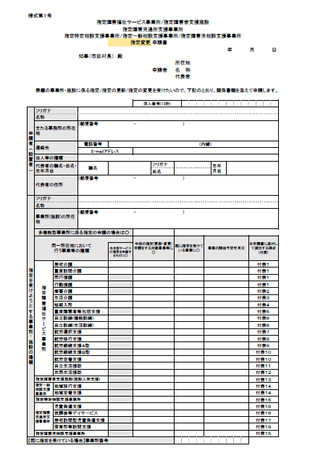
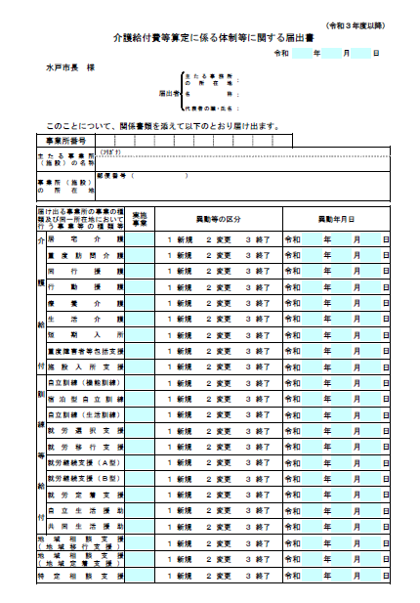
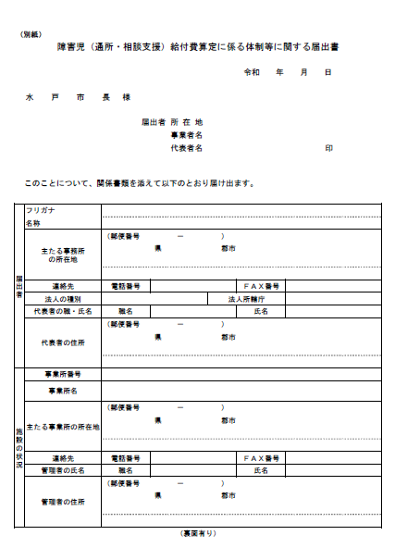
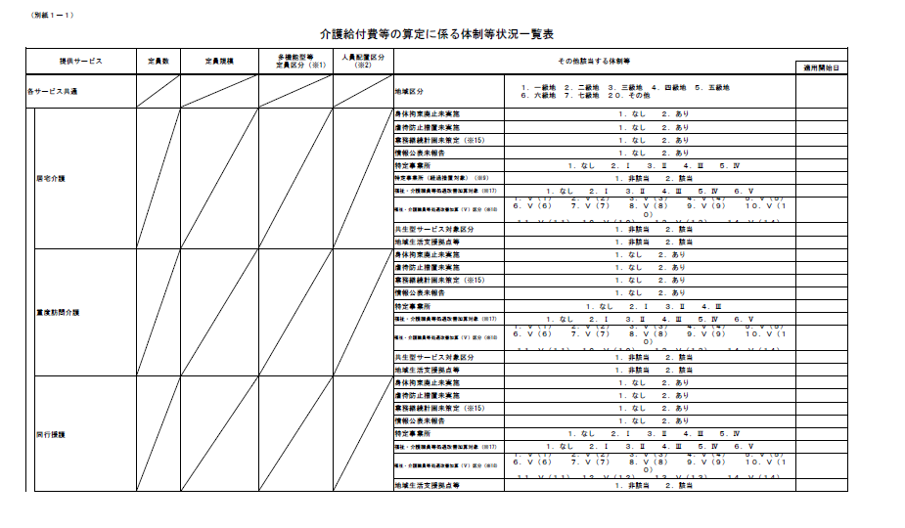

③忘れがちな変更について
・サービス管理責任者（児童発達支援管理責任者）が急な退職となり，後任が見つからない
→(ｱ)に該当，場合によっては減算対応のため(ｴ)(ｵ）に該当もあり

・法人代表，管理者，サービス管理責任者，児童発達支援管理責任者の住所が変わった
・営業日（休業日）や時間が変わった
・主たる対象者が増えた（減った）
・協力医療機関が変わった
・メールアドレス，電話番号が変わった
→(ｱ)に該当

・夜間支援体制加算の夜間支援対象人数（前年度平均）が変わった
→(ｴ)※に該当

・過誤請求を行ったため，該当期間の加算の算定区分が変わった
→(ｴ)に該当

・職員の異動又は退職により加算算定に必要な資格取得者がいなくなった（基準を満たさなくなった）
→(ｵ)に該当

(2)指定更新
障害福祉サービス等事業所の指定更新については，指定期間満了月の前月の末日まで（指定日から6年ごと）に手続きが必要となります。
申請に必要な提出書類一覧等については，市ホームページをご確認ください。
【事業者向け情報】障害福祉サービス（障害児通所支援）事業所の指定の更新について（市ホームページ）
https://www.city.mito.lg.jp/page/3363.html

(3)休止・廃止・再開届等
障害福祉サービス等の事業を廃止・休止等する場合には下記期間までに手続きが必要となります。
申請に必要な提出書類等については，市ホームページをご確認ください。
障害福祉サービス等事業所の指定の廃止・休止等について（市ホームページ）
https://www.city.mito.lg.jp/site/syogai-jigyousya/94163.html

①事業所の廃止
指定障害福祉サービス等の事業を廃止する場合には，事業を廃止する1か月前までに廃止届出書を提出する必要があります。
なお，利用者がいる場合については，現に指定障害福祉サービス等を利用している者（利用者）に対する措置の詳細も必要となります。

②事業所の休止
指定障害福祉サービス等の事業を休止する場合には，事業を休止する1か月前までに休止届出書を提出する必要があります。
また，休止期間は最長1年間としてください。休止が1年を超える場合には休止期間が終了する1か月前までに再度，休止届出書を御提出ください。
なお，休止期間中に事業の指定更新を迎えた場合には，事業の再開をしていただかない限り，廃止届出書を御提出いただくこととなります。

③事業所の再開
休止している指定障害福祉サービス等の事業を再開する場合には，事業を再開してから10日以内に再開届出書を提出する必要があります。休止するに至った要因が解消されたことがわかる資料を添付してください。
なお，再開時における従業員の勤務の体制及び勤務形態に関する書類など，休止以前の指定内容から変更がある場合は変更届等をあわせて提出してください。

(4)新規指定事業所の見落としがちな事項
①業務継続計画を作成していない
業務継続計画（BCP)は「感染症の予防及びまん延防止のための指針」と「非常災害に関する具体的計画」をそれぞれ作成する必要があります。
未作成の場合，減算対象となりますので注意してください。

②必要な研修又は訓練を実施していない，記録していない
事業所ごとに，「身体拘束に関する研修」，「虐待の防止のための研修」，「業務継続計画に関する研修」，「感染症の予防及びまん延防止のための研修」，「安全計画に関する研修」を行う必要があります。
また，実施した場合，開催日時，参加者，研修内容等について記録・保管をしてください。
なお，研修内容について，従業員全員が受講できるように配慮等を行ってください。

同様に，事業所ごとに，「業務継続計画に関する訓練」，「感染症の予防及びまん延防止のための訓練」，「安全計画に関する訓練」，「防災訓練」も実施する必要があります。
また，実施した場合，開催日時，参加者，研修内容等について記録・保管をしてください。

研修及び訓練の必要回数については，事業により異なりますので注意してください。
なお，「身体拘束に関する研修」，「虐待の防止のための研修」を未実施の場合，減算対象となります。

③必要な委員会を実施していない，記録していない
事業所ごとに「感染症の予防及びまん延防止のための委員会」，「虐待の防止のための委員会」，「身体拘束適正化委員会」に関する委員会を設置，開催する必要があります。また，実施した場合，開催日時，参加者，研修内容等について記録・保管をしてください。

委員会の必要開催頻度については，事業によりことなりますので注意してください。
なお，「身体拘束に関する研修」，「虐待の防止のための研修」を未実施の場合，減算対象となります。

④緊急時マニュアル，事故発生マニュアル等を作成していない
事業運営に必要なマニュアルや指針等を作成し，職員への周知が必要となります。職員が業務を正確かつ安全に実施するためのガイドラインとして作成・周知等を行ってください。
なお，法令等により備え付けが必要となるものは，「緊急時対応マニュアル」，「ハラスメント防止マニュアル」，「業務継続計画（感染症の予防及びまん延防止のための指針）」，「業務継続計画（非常災害に関する具体的計画)」，「感染症の予防及びまん延の防止のための指針」，「苦情対応マニュアル」，「事故対応マニュアル」，「虐待防止のための指針」，「非常災害対策計画」，「消防計画」，「安全計画」となっています。

⑤情報公表（WAMNET）の登録（変更）をしていない
利用者の個々のニーズに応じた良質なサービスの選択や事業者が提供するサービスの質の向上に資することを目的として，事業者は障害福祉サービス等の内容等を都道府県知事等（水戸市内事業所は水戸市）へ報告する必要があります。
未報告の場合，減算対象となりますので注意してください。
なお，公表内容に変更があった場合は速やかに変更の報告を行ってください。

【事業者向け情報】障害福祉サービス等情報公表制度について（市ホームページ）
https://www.city.mito.lg.jp/site/syogai-jigyousya/3702.html

⑥業務管理体制の届出をしていない
障害福祉サービス事業者等には法令遵守等の業務管理体制の整備が義務付けられています。
障害福祉サービス事業者等が整備すべき業務管理体制は，指定を受けている事業所または施設等の数に応じて定められており，また，業務管理体制の整備に関する事項を記載した届出書を関係行政機関に届けることとなっています。
新規に指定障害福祉サービス事業等の指定を受けたとき，所管する行政庁の区分に変更が生じたとき，届出の内容に変更が生じたときには，所定の様式により届出を行ってください。

【事業者向け情報】指定障害福祉サービス等事業者の業務管理体制整備について（市ホームページ）
https://www.city.mito.lg.jp/site/syogai-jigyousya/87426.html

⑦支援プログラムの作成及び公表をしていない
児童発達支援，放課後等デイサービス，居宅訪問型児童発達支援は支援プログラムの策定及び公表が義務化されています。
また,支援プログラムの公表状況については所定の様式により，水戸市へ届出を提出する必要があります。
なお，公表について届出を行っていない場合，減算対象となりますので注意してください。

児童発達支援等における支援プログラムの作成及び公表について（市ホームページ）
https://www.city.mito.lg.jp/site/syogai-jigyousya/90786.html

⑧運営規程，重要事項説明書，契約書の記載内容が整合していない
運営規程，重要事項説明書，契約書の内容変更を行う場合，記載内容が異なっていないか注意してください。
特に，「営業日及び営業時間」，「通常の事業の実施地域」，「支給決定障害者等から受領する費用及びその額」の項目について各書面で記載内容が異なっていることが多くなっていますので，注意してください。

⑨事業所ごとの勤務体制一覧表を月ごとに作成していない
勤務体制一覧表は，事業所ごとかつ月ごとに作成する必要があります。特に，「実績」を作成していない場合が多く見受けられます。
なお，職種の兼務をしている職員については，人員基準や加算要件を満たしていることが明確に確認できるように，それぞれの職務としての記録が必要となります。

様式については，独自様式でも問題ありませんが，人員基準を満たしていることが確認できる必要があります。

⑩給付費の受領額を利用者（保護者）に通知していない
事業者は，法定代理受領により各給付費の支給を受けた場合は，利用者（保護者）に対し，各給付費の額を通知する必要があります。
記載内容については，「利用者氏名」，「通知日」，「受領した市区町村名」，「サービス提供年月」，「サービス内容」，「訓練等給付費の受領日」，「代理受領金額」，「代理受領金額の内訳」，「代理受領金額の根拠資料」等を記載してください。

なお，法定代理受領を行わない利用者に対しては，提供したサービスの内容，費用の額その他必要と認められる事項を記載したサービス提供証明書を交付してください。

⑪個別支援計画作成に係る一連の業務を実施していない，記録していない
サービスの提供にあたっては，個別支援計画の作成が必要となります。
個別支援計画に係る一連の業務としては，下記のとおりとなります。

①アセスメント
・ サービス管理責任者，サービス提供責任者又は児童発達支援管理責任者（以下「サービス管理責任者等」とする。）により，利用者と面接を行い，利用者の心身の状況，置かれている環境，日常生活全般の状況等の評価を通じ，利用者の希望する生活や課題等を把握する。

②個別支援計画原案の作成
・ サービス管理責任者等は，アセスメント及び支援内容の検討結果に基づき，利用者及びその家族の生活に対する意向，総合的な支援の方針，生活全般の質を向上させるための課題，障害福祉サービスごとの目標及び達成時期，サービスを提供する上での留意事項等を記載した個別支援計画の原案を作成する。

③個別支援計画の作成に係る会議の開催
・ サービス管理責任者等は，作成した個別支援計画の原案等について，利用者に対するサービスの提供に当たる担当者の意見を聞くための会議を開催し，計画に反映すること。
また，会議の内容（日時，参加者，意見等）を記録すること。

④同意・交付
・ 個別支援計画について，書面により利用者の同意を得ること。
また，個別支援計画を遅延なく利用者及びその同居家族並びに特定相談支援事業者等へ交付すること。

⑤モニタリング
・ サービス管理責任者等により，個別支援計画の進行度合いや効果等を確認すること。
また，モニタリング結果を元に，個別支援計画の変更や更新を行うこと。
個別支援計画の変更や更新を行う場合は，①～④の一連の業務をあらためて行うこと。
なお，サービスによって必要頻度が異なるので注意すること。

また，個別支援計画に係る一連の業務を実施した場合は，記録を作成し完結から５年間保管してください。

⑫利用者から徴収できない費用を徴収している
障害福祉サービス等の提供に当たって，利用者から受け取ることが認められる費用は，当該障害福祉サービス等に係る利用者負担額のほか，日常生活においても通常必要となるものに係る費用であって、支給決定障害者に負担させることが適当と認められるもののみとなります。

日常生活においても通常必要となるものに係る費用であって，支給決定障害者に負担させることが適当と認められるものについては、厚生労働省ホームページに掲載されている「障害福祉サービス等における日常生活に要する費用の取扱いについて（平成18年12月6日障発第1206002号）」及び「障害児通所支援又は障害児入所支援における日常生活に要する費用の取扱いについて（平成24年3月30日障発0330第31号）」を確認してください。

通知・事務連絡（厚生労働省ホームページ）
https://www.mhlw.go.jp/seisakunitsuite/bunya/hukushi_kaigo/shougaishahukushi/kaisei/tuuchi.html

特に，共同生活援助（グループホーム）における利用者負担額等の受領について，利用者及び保護者等から度々お問合せをいただくことがございます。
下記の市ホームページに掲載されている，「【関係通知】障害福祉サービス等における日常生活に要する費用の取扱いについて」もあわせて確認してください。

【事業者向け情報】共同生活援助において利用者から受領可能な費用の取扱いについて（市ホームページ）
https://www.city.mito.lg.jp/site/syogai-jigyousya/2617.html

⑬障害福祉サービス事業所で事故が発生した場合の報告を行っていない
障害サービス等を提供中に負傷事故等が発生した場合には，事業者等から水戸市障害福祉課へ報告が必要となります。なお，水戸市内の事業所で発生した事故，水戸市以外に所在する事業所であっても利用者の支給決定権者が水戸市である事故は報告の対象となります。水戸市以外の利用者については，支給決定を行った市町村への報告が必要な場合がありますので，各市町村へ確認してください。
報告方法は，まず第1報として水戸市障害福祉課管理係へ電話連絡またはFaxで事故の概要をご連絡いただき，後に事故発生連絡票により詳細についていばらき電子申請・届出サービス（郵送または当課窓口への直接提出も可。）により御報告ください。

【事業者向け情報】障害福祉サービス事業所で事故が発生した場合（市ホームページ）
https://www.city.mito.lg.jp/site/syogai-jigyousya/3696.html

⑭必要な掲示を行っていない
事業所内の利用者又はその家族が見やすい場所に，「運営規程の概要」，「従業者の勤務体制」，「協力医療機関（※１）」，「サービスの実施状況（※２）」，「従業者の有する資格，経験年数（※２）」，「その他利用申込者のサービスの選択に資すると認められる重要事項」を掲示する必要があります。
なお，掲示に代えて，規定の内容を記載した書面をファイリングし，いつでも関係者が自由に閲覧できる場所に備え付ける方法でも問題ありません。
また，掲示内容に関しては定期的に見直しを行い，追加・修正等があった場合は，最新の内容に差し替えを行ってください。

（※１）訪問系サービス，療養介護，地域移行支援，地域定着支援，相談系サービスを除く。
（※２）地域移行支援及び相談系サービスのみ。

